**LAPORAN TUGAS BESAR**

**PEMODELAN BASIS DATA**

**TOPIK E-COMMERCE**

**oleh :**

**Galih Wimba H 1301184251**

**M Naufal Rizky 1301184225**

**Daffa Regenta 1301184291**

**M Syamsul Aqiel 1301183499**

**Ragiel Intan 1301180206**

**Fitria Yonalia 1301162744**



**PROGRAM STUDI TEKNIK INFORMATIKA**

**FAKULTAS INFORMATIKA**

**UNIVERSITAS TELKOM**

**BANDUNG**

**2019**

1. System Overview

Aplikasi E-Commerce ini dibuat untuk memudahkan system jual beli online yang sudah marak di kalangan masyarakat contohnya , pembeli tidak harus pergi ke toko atau ke tempat yang di inginkan 1 per 1 tinggal scroll dan cari di aplikasi E-Commerce tersebut pilih dan memilah barang yang diinginkan , dan apabila ingin tahu lebih lanjut tinggal bertanya pada forum diskusi yang ada maupun bentuk dan gambar produk , serta penjual tidak harus mempunyai toko yang besar maupun membuat surat surat instansi dari pemerintah , pajak dll.

1. Bussiness Process

User login atau daftar melalui aplikasi ini dan terhubung dengan email terkait sebagai akun . Lalu apabila sudah memiliki akun dan daftar , user dari penjual maupun pembeli dapat melakukan transaksi , penjual menawarkan barang ,memfoto dan deskripsi di kirim ke lapak online penjual dan pembeli dapat memilih barang tersebut .

1. Bussiness Rules

* 1 Akun hanya dapat digunakan dan di akses 1 user saja
* 1 User Penjual dapat menjual banyak kategori barang dagang
* 1 User Pembeli dapat membeli banyak barang dalam 1 kali transaksi
* User Penjual dan user Pembeli melakukan transaksi didalam aplikasi dan melalui prosedur yang ada seperti pilih barang , bayar barang ( Transfer

1. ER Diagram

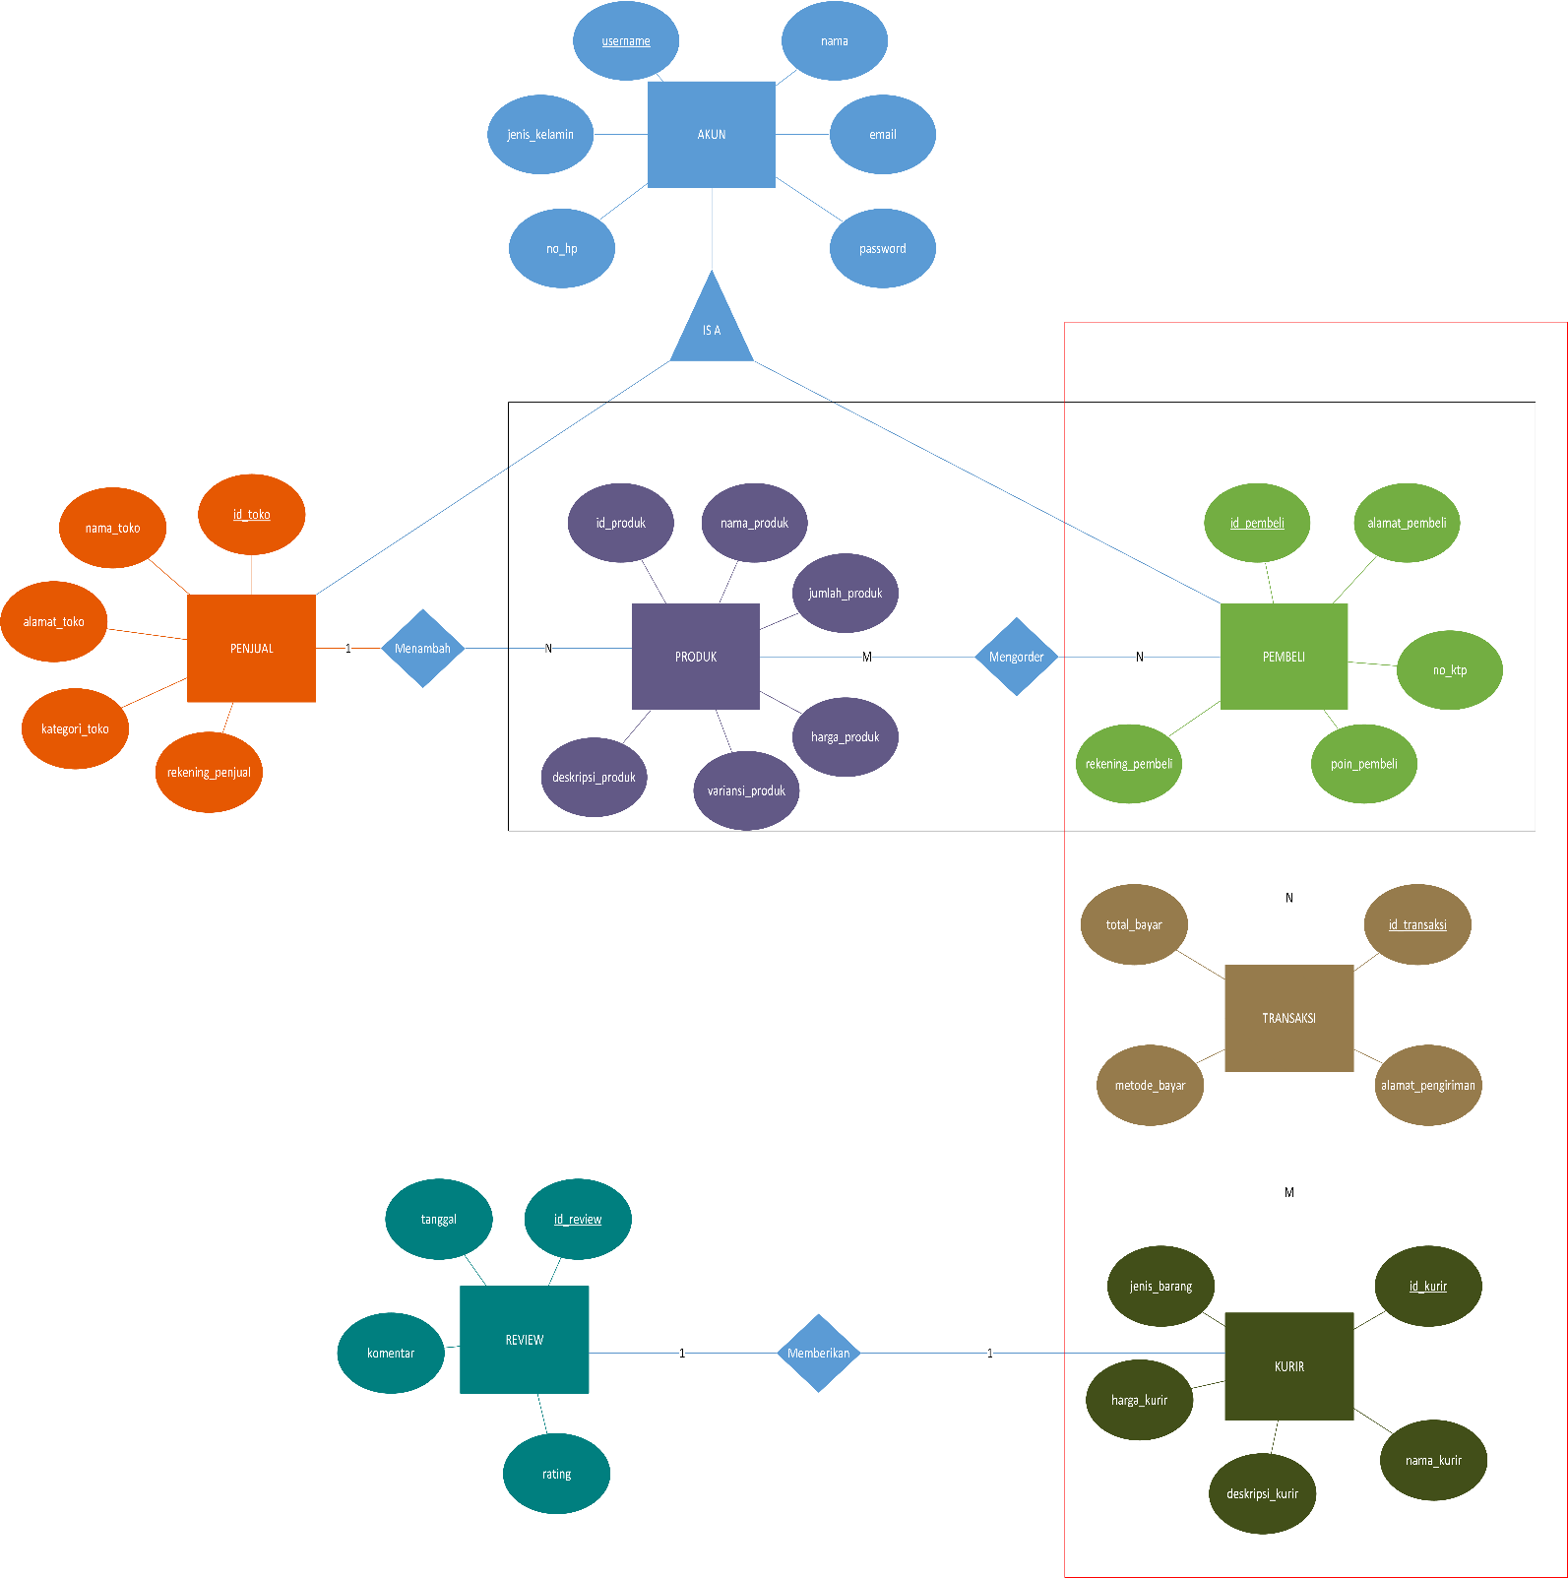

1. Relational Schema

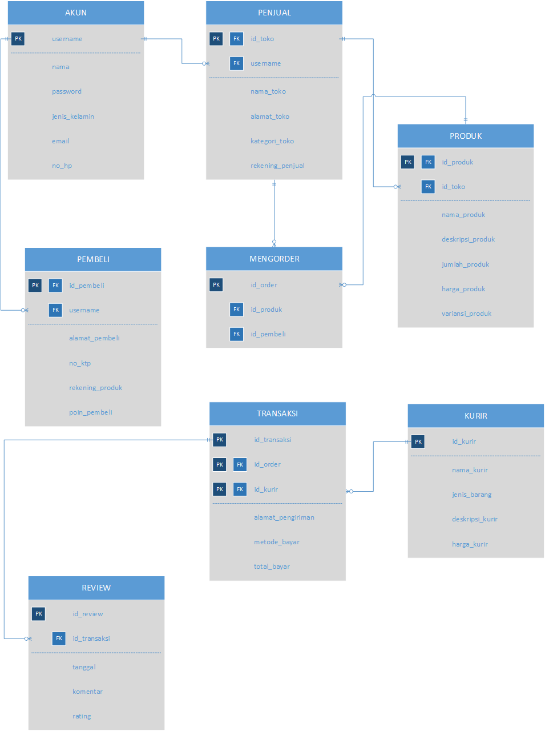

1. Normal Form
2. Screenshoot table structure dan table data

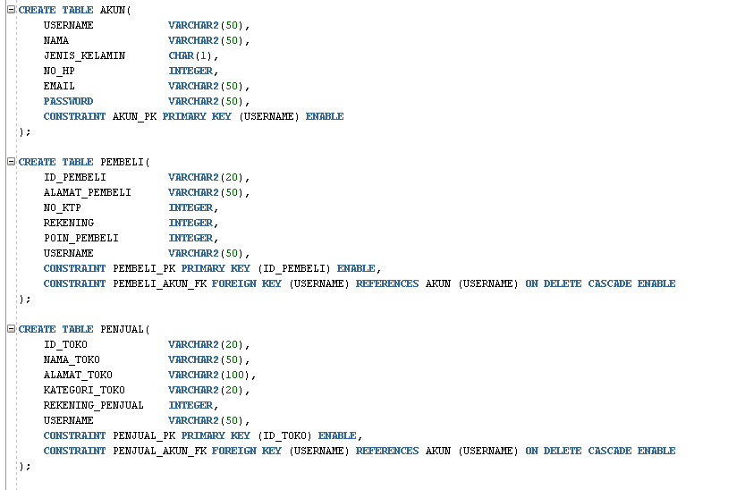

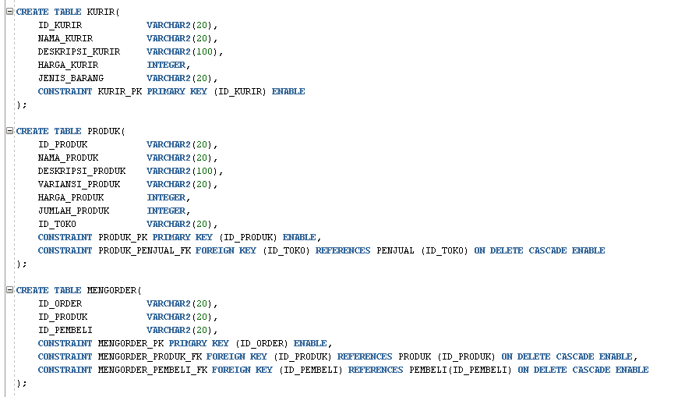

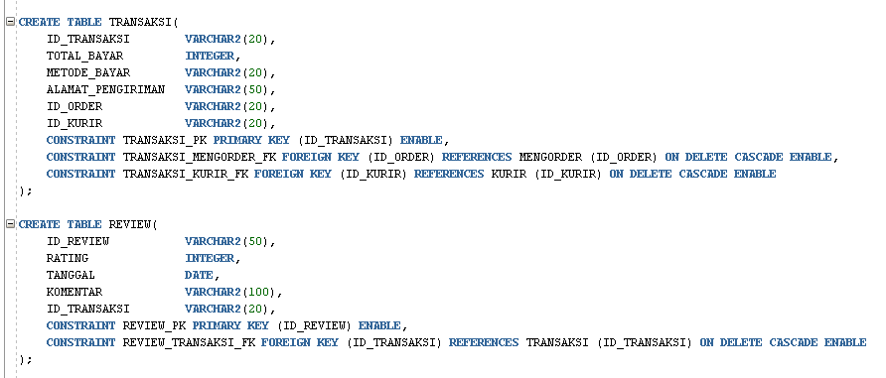

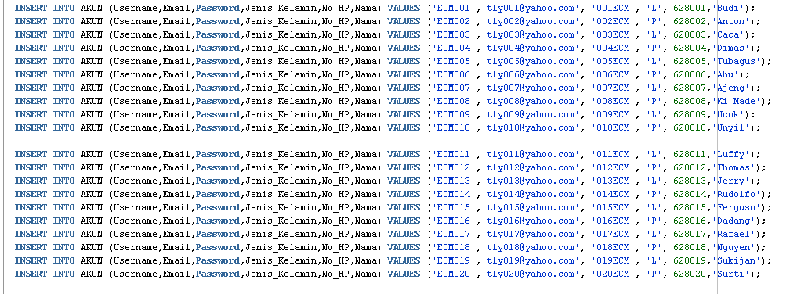

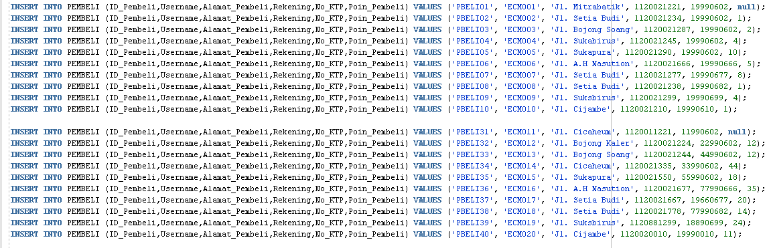

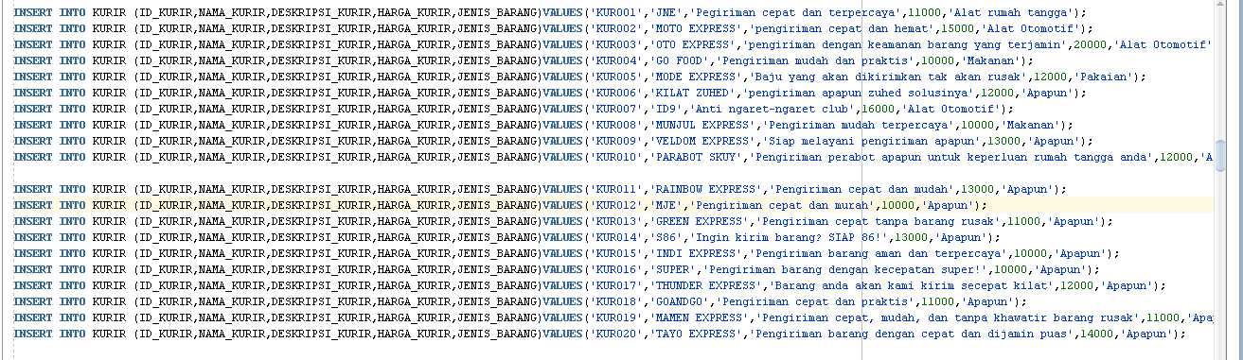

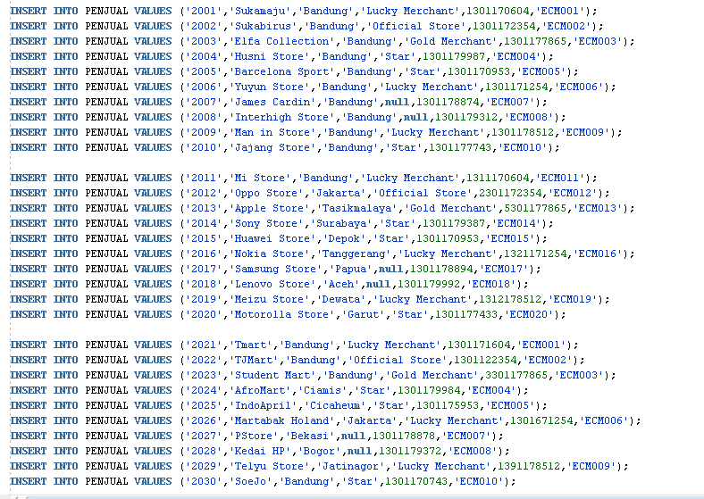

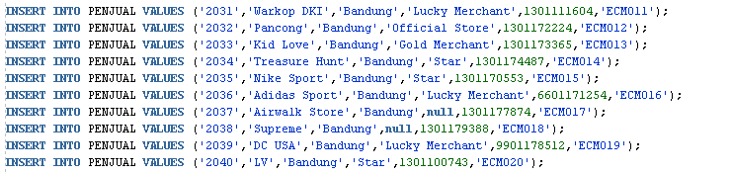

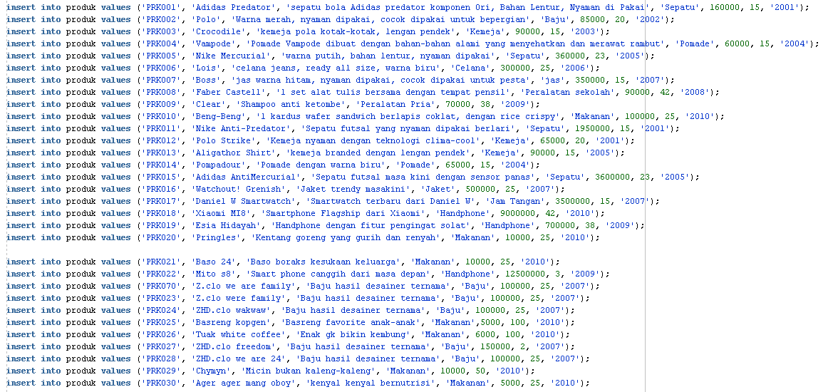

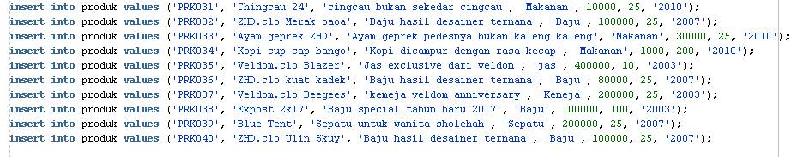

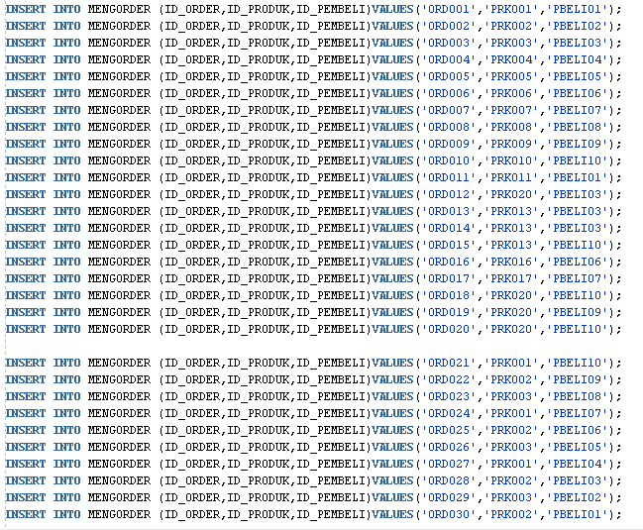

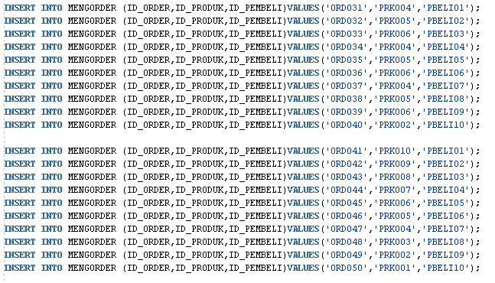

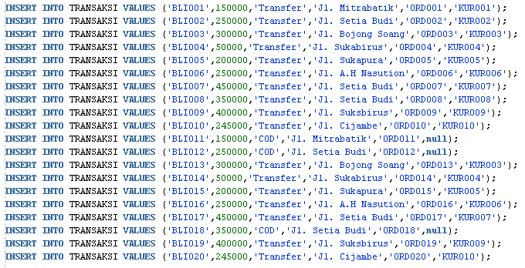

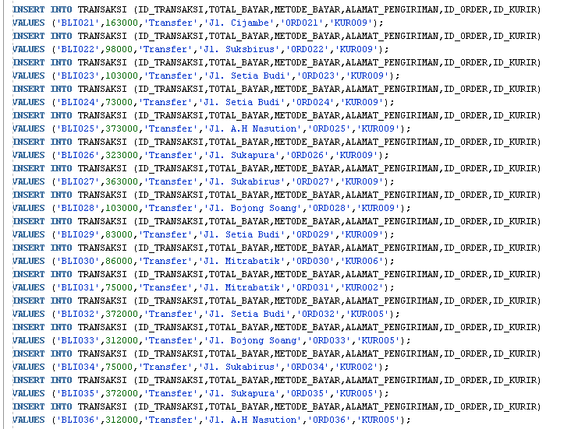

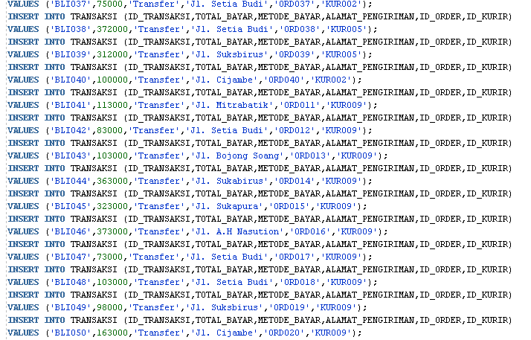

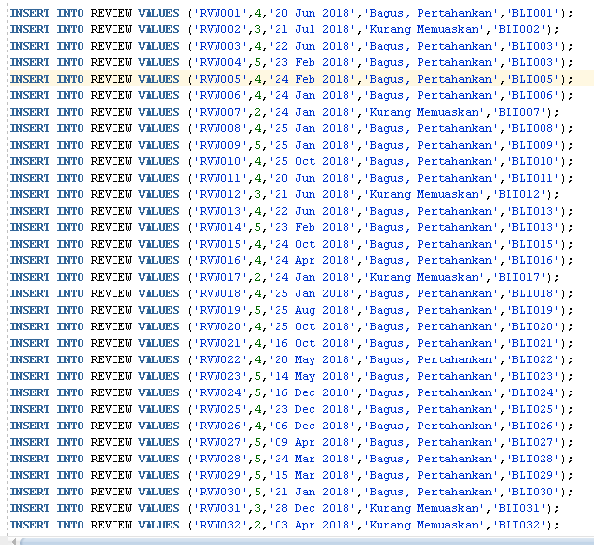

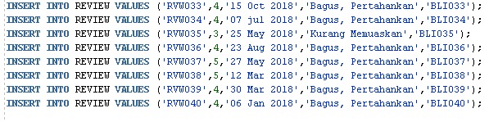

1. Menampilkan harga produk setelah di diskon 15%

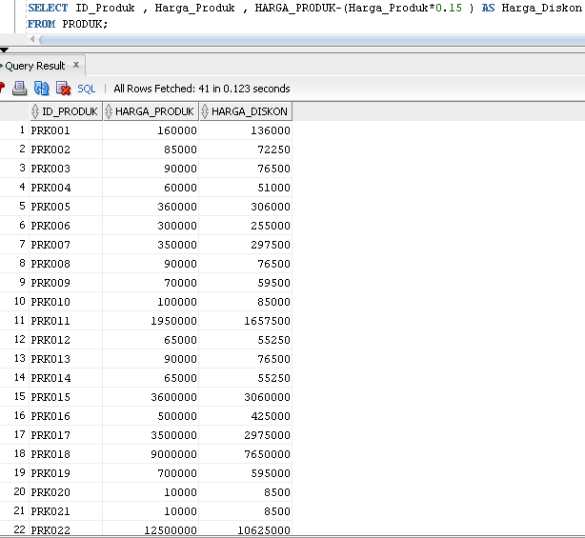

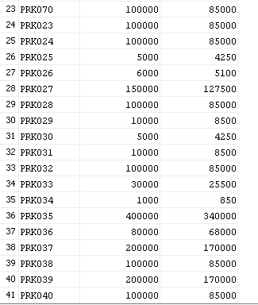

1. Hanya menampilkan produk ‘SEPATU’

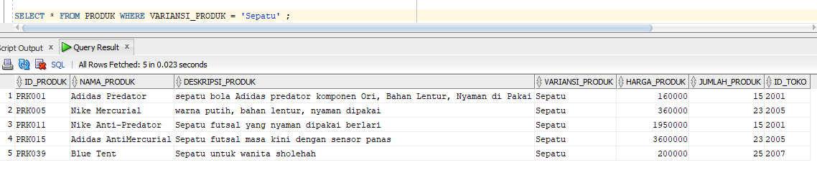

1. Hanya menampilkan nama yang 4 huruf saja

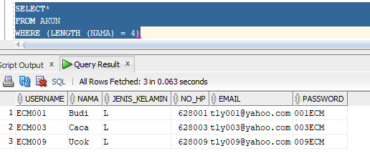

1. Menampilkan nama pembeli beserta barang yang dibeli dan juga komentarnya, dengan rating yang diberi pembeli yaitu lebih dari 3

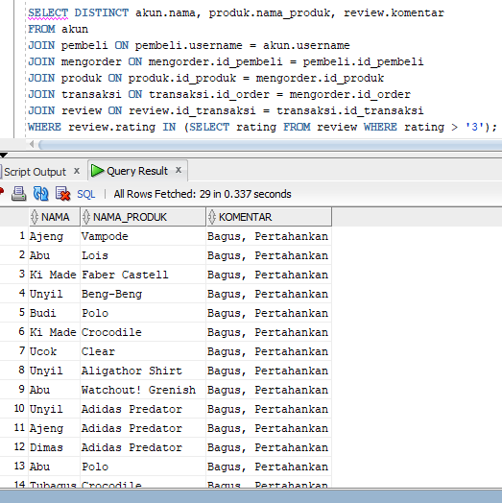

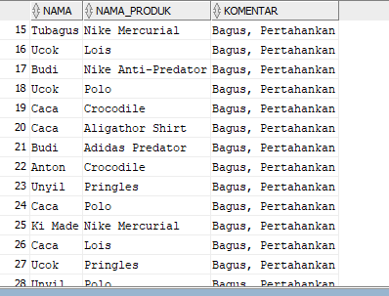

1. Menampilkan nama pembeli dan jumlah poin yang poinnya lebih besar dari 12

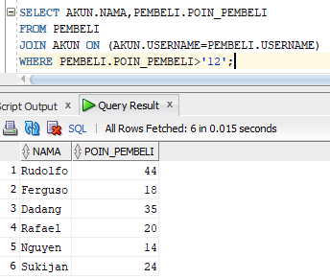

1. Menampilkan banyaknya rating yang diterima oleh penjual

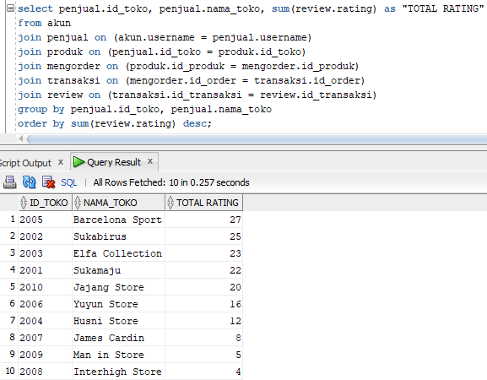

1. Menampilkan banyaknya barang yang telah terjual oleh penjual

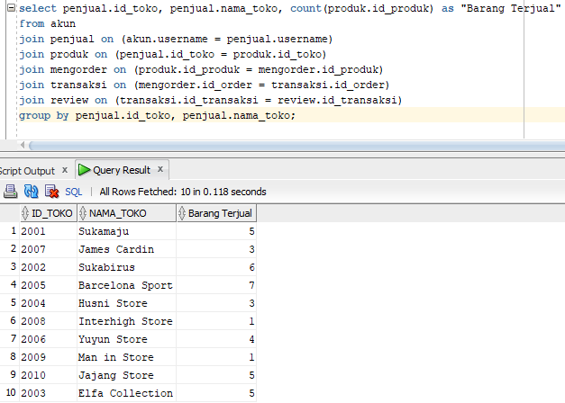

1. Menampilkan rata-rata harga

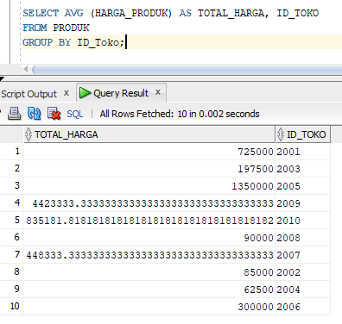

1. Menampilkan total harga semua produk

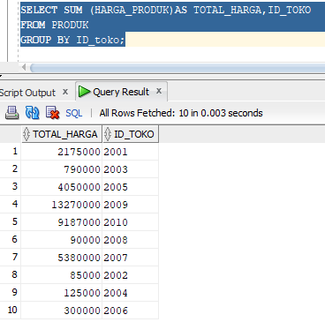

1. Menampilkan jumlah banyak produk

